Juhend põllumajandus-, maamajandus- ja veterinaariavaldkonna praktikatoetuse taotluse esitamiseks e-PRIAs

Põllumajandus-, maamajandus- ja veterinaariavaldkonna praktikatoetuse taotluse saate esitada ajavahemikul 05.01.2022 kella 00:00:01 kuni 17.01.2022 kellani 23:59:59 e-PRIA iseteeninduskeskkonnas.
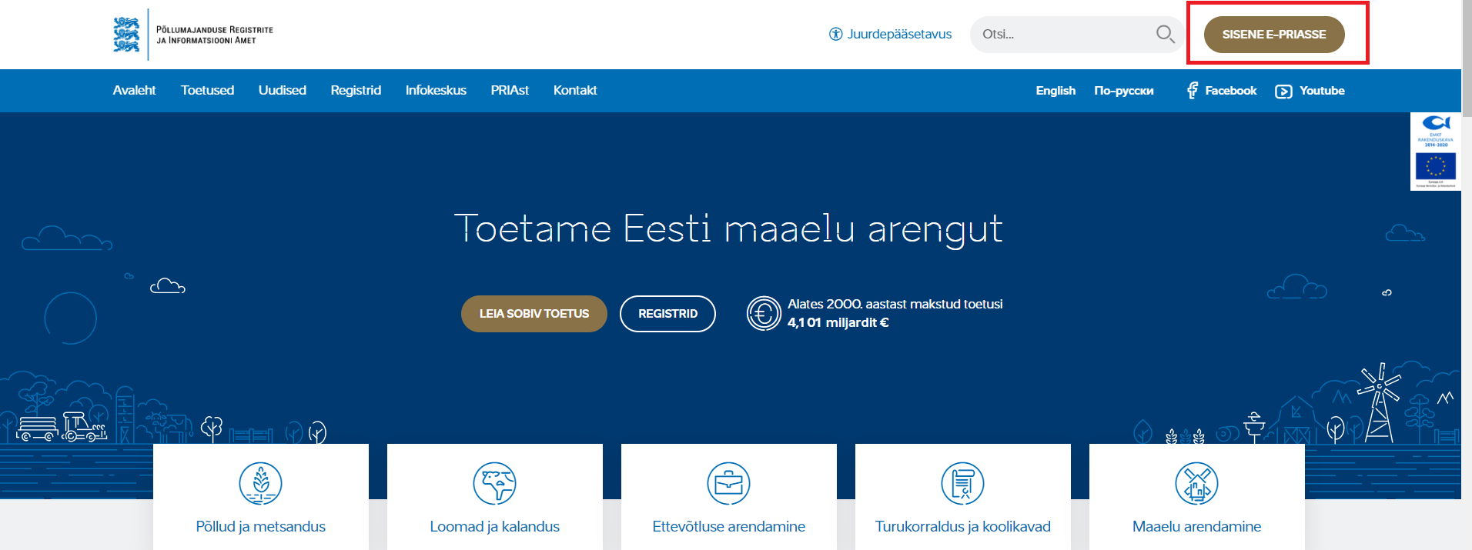

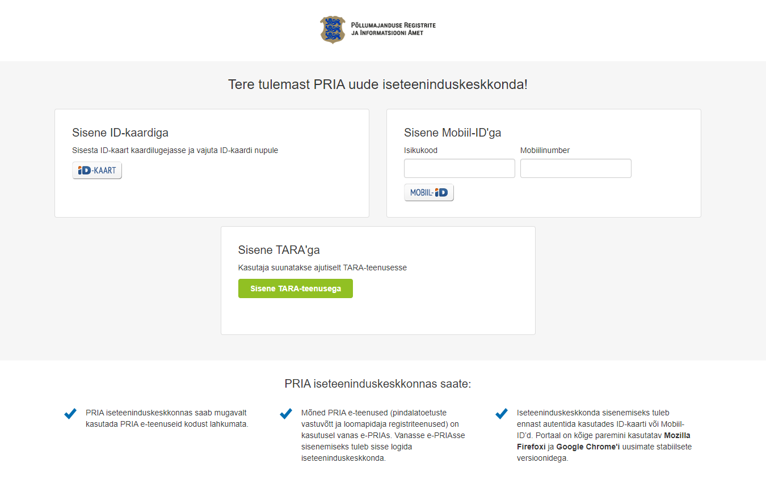

Põllumajandus-, maamajandus- ja veterinaariavaldkonna praktikatoetuse taotluse täitmine ja esitamine
NB! Juhime tähelepanu, et punase tärniga* on e-PRIA portaalis tähistatud kohustuslikud andmeväljad ning nupp avab abiinfo selle välja kohta, mille juures ta asub.
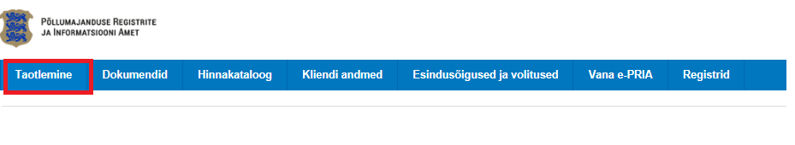
Seejärel klõpsake nuppu Esita toetustaotlus
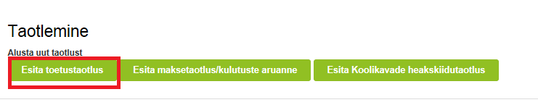

Valige rippmenüüst õige meede.
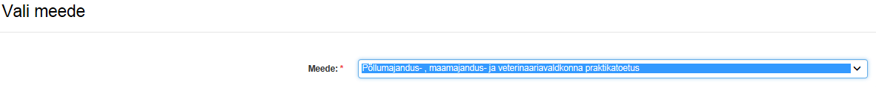
Klõpsake nupul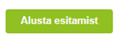
Avaneb vorm taotleja üldandmetega ning volitatud esindaja andmetega. Kui taotlejal on mitu esindajat ja esindatava taotluse osas soovitakse anda PRIA-le kontaktisikuks mõni teine esindusõigust omav isik, siis saab seda teha klõpsates nupule „Vaheta esindaja“. Vajadusel saab ka volitusi anda siinsamas keskkonnas, valides ülemiselt menüüribalt „Esindusõigused ja volitused“.
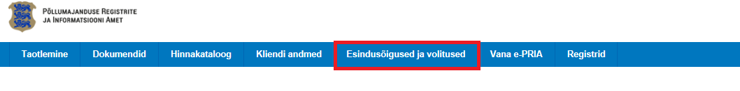
Kui taotleja üldandmed on korrektsed, klõpsake vormi all paremas nurgas nuppu 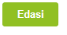
Avaneb vorm „Toetustaotluse sisestamine ja esitamine“.
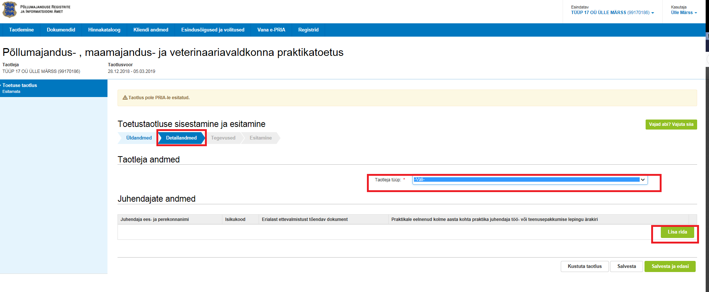
Detailandmete sammus tuleb rippmenüüst valida taotleja tüüp. Seejärel klõpsake nupul 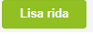
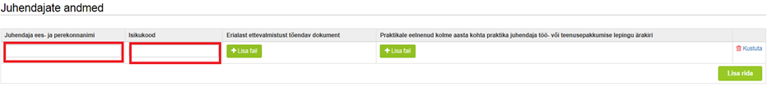
Sisestage praktikajuhendaja ees- ja perekonnanimi ning järgmisele väljale praktikajuhendaja isikukood. Seejärel klõpsake „Erialast ettevalmistust tõendav dokument“ väljal olevale nupule ja laadige üles praktikajuhendaja erialast ettevalmistust tõendava dokumendi koopia. Järgmiseks liikuge väljale „Praktikale eelnenud kolme aasta kohta praktika juhendaja töö- või teenusepakkumise lepingu ärakiri“ klõpsake väljal olevale nupule ja laadige üles dokumendi koopia.

Kui praktikajuhendajaid on rohkem kui üks, siis tuleb iga juhendaja andmed sisestada eraldi ridadele. Iga järgneva juhendaja kohta andmete lisamisel tuleb klõpsata nupul .
Näide:
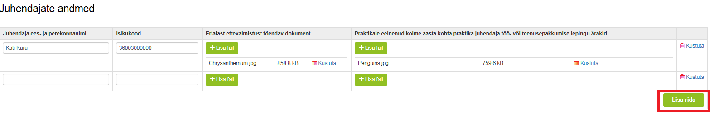
Detailandmete sammus on veel nupud
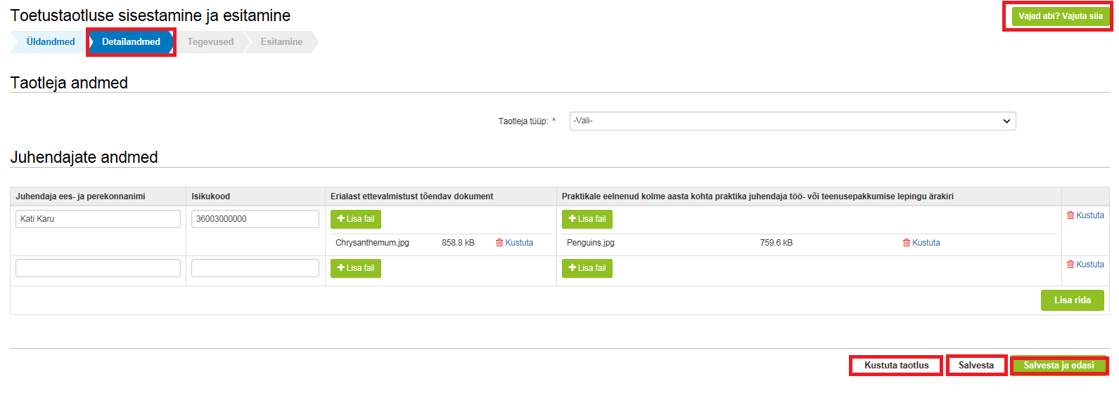
Kui taotleja vajab andmete sisestamisel abi, siis tuleb klõpsata nupulning taotlejale kuvatakse abiinfo aken.
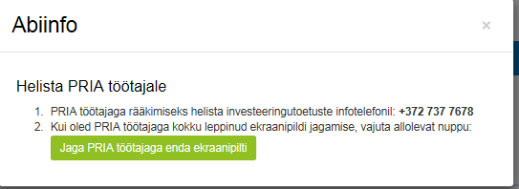

Kui taotleja jätab andmete sisestamise pooleli ja soovib selle tegevusega hiljem jätkata, siis tuleb klõpsata nupul 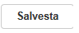. Portaal salvestab sisestatud andmed ja taotluse sisestamist saab jätkata pooleli jäänud kohast. Kui taotleja soovib sisestatud taotluse kustutada, siis tuleb klõpsata nupul . Sellele nupule klõpsamisel kustutab portaal ära kogu taotluse.
Kui kõik praktikajuhendaja(te) andmed on sisestatud klõpsake nupul 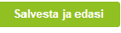.

Taotluse esitamine on jõudnud sammu
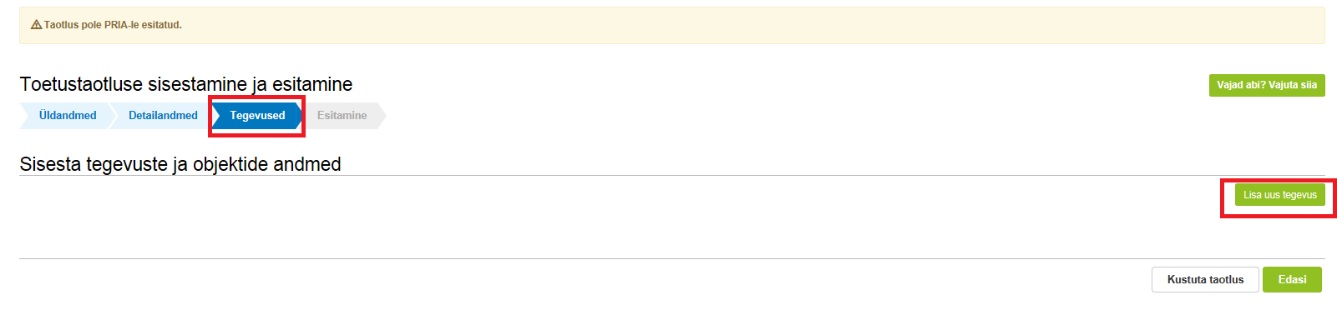
Klõpsake nupul 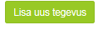ja valige välja „Tegevuse liik“ rippmenüüst „põhitegevus“. Väljalt „Tegevus“ valige rippmenüüst „Praktikant“.

Järgmises „Tegevuse objekti üldandmed“ osas tuleb sisestada praktikandi ees- ja perekonnanimi, praktikandi õppeasutus ja praktika lühikirjeldus. Kõik kolm välja on kohustuslikud väljad.
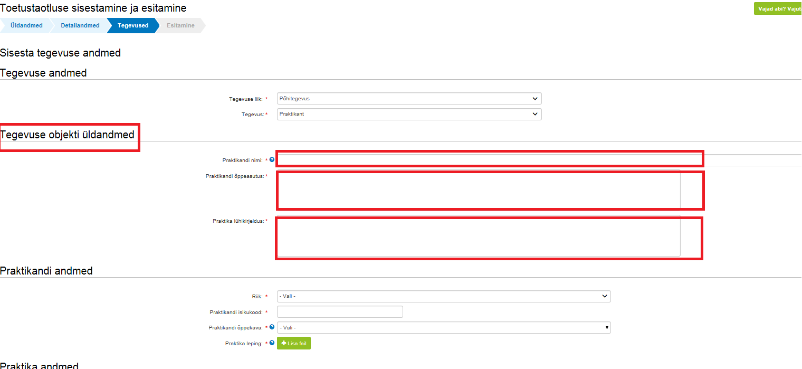

„Praktikandi andmed“ osas tuleb sisestada riik (rippmenüüst valitav), kust praktikant pärit on, praktikandi isikukood, praktikandi õppekava (rippmenüüst valitav). Lisaks tuleb üles laadida kolmepoolselt (taotleja, haridusasutus ja praktikant) allkirjastatud parktikaleping.
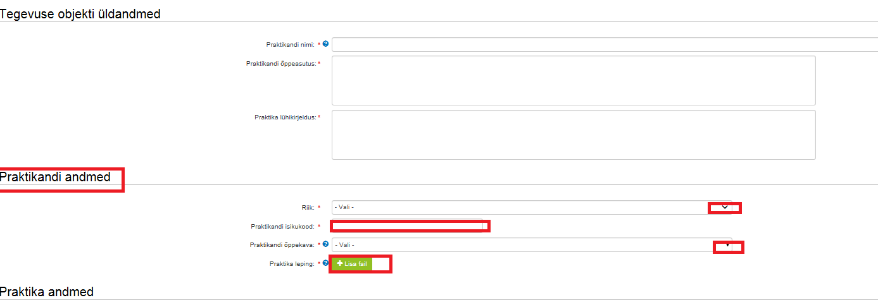

„Praktika andmed“ osas tuleb sisestada praktika alguse ja lõpu kuupäev, praktika kestus tööpäevades (astronoomilistes tundides), praktika juhendaja ees- ja perekonnanimi. Pärast andmete sisestamist klõpsake rea lõpus oleval nupul . Kui praktika viidi läbi mitmes osas, tuleb iga praktikaperiood sisestada eraldi ridadele. Kui kõik andmed on sisestatud, klõpsake nupul .
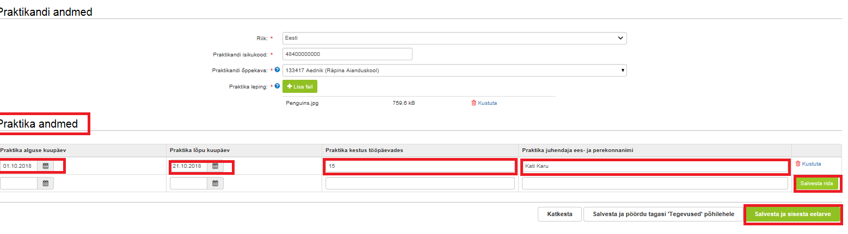
Kui praktikante on rohkem kui üks, siis klõpsake uuesti nupul ja tehke läbi samad tegevused nagu esimese praktikandi andmete sisestamisel.
Praktikantide kohta sisestatud andmeid saab vaadata sammus.
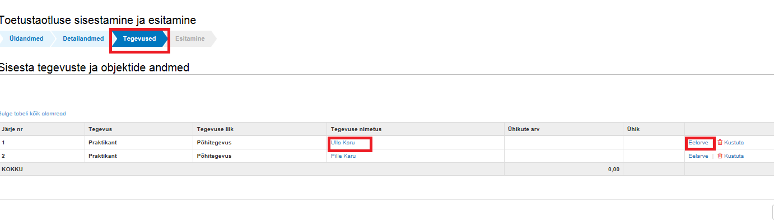
Klõpsake praktikandi nimel (näide: Ulla Karu) ja teile avaneb sisestuse aken, kus vajadusel saate teha täiendusi ja muudatusi. Klõpsake nupul , portaal kuvab akna praktikapäevade sisestamiseks.
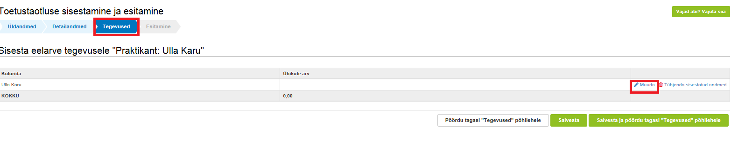
Klõpsake nupul . Teile kuvatakse aken praktikandi praktikapäevade sisestamiseks. Kui praktikandi praktika viidi läbi mitmes osas, siis tuleb praktikandi praktikapäevad kokku liita ja siia aknasse sisestada saadud praktikapäevade arv kokku. Pärast andmete sisestamist klõpsake rea lõpus oleval nupul .
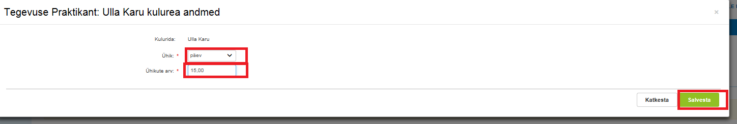

Teid suunatakse tagasi praktikandi andmete lehele. Kui praktikapäevade arv on eelmisel kuval sisestatud, siis kuvatakse nüüd see ka veergu „ühikute arv“ alla tabelisse. Kui praktikante on rohkem kui üks, tuleb sarnane tegevus teha kõikide praktikantide kohta. Kui kõik andmed on sisestatud klõpsake nupul .
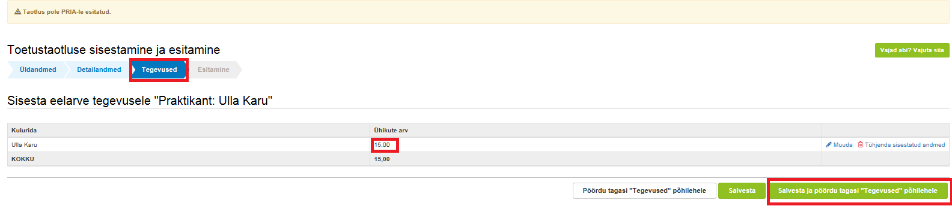
Portaal kuvab tabelina kõikide praktikantide praktikapäevade andmed. Kui olete andmete õigsuses veendunud, klõpsake nupul .
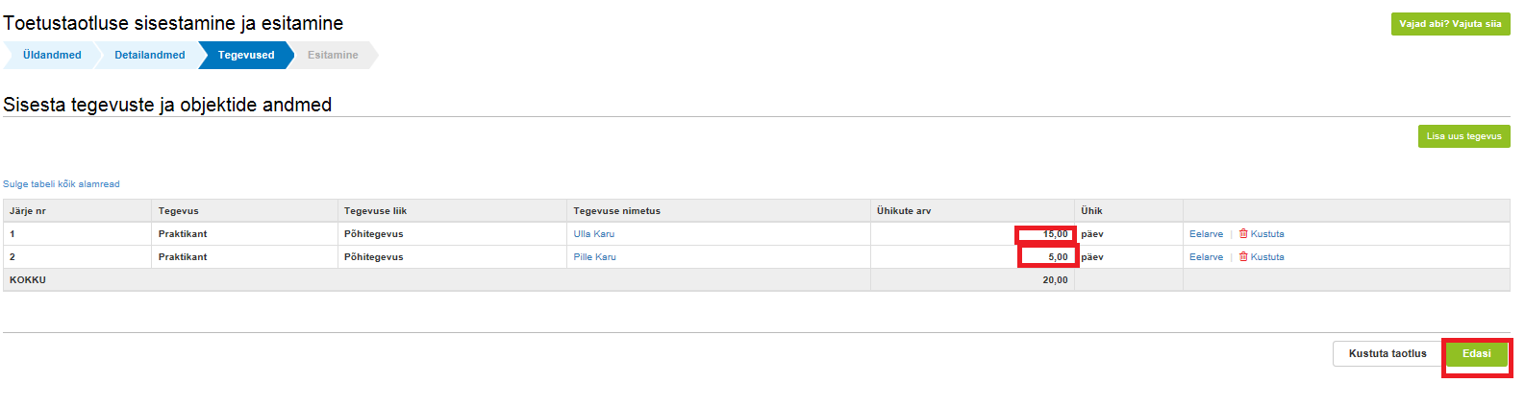
Olete jõudnud taotluse sammu. Aknas „Taotletavad ühikud“ kuvab portaal taotlusele sisestatud praktikapäevad kokku. Klõpsates lingil „Ava PDF“ avab portaal taotluse PDF-failina. Vajadusel saate sellelt kuvalt veel ka taotlust kustutada, kasutades selleks lehe lõpus olevat nuppu. Kui kõik andmed on üle kontrollitud ja soovite taotlust esitada, siis klõpsake nupul .
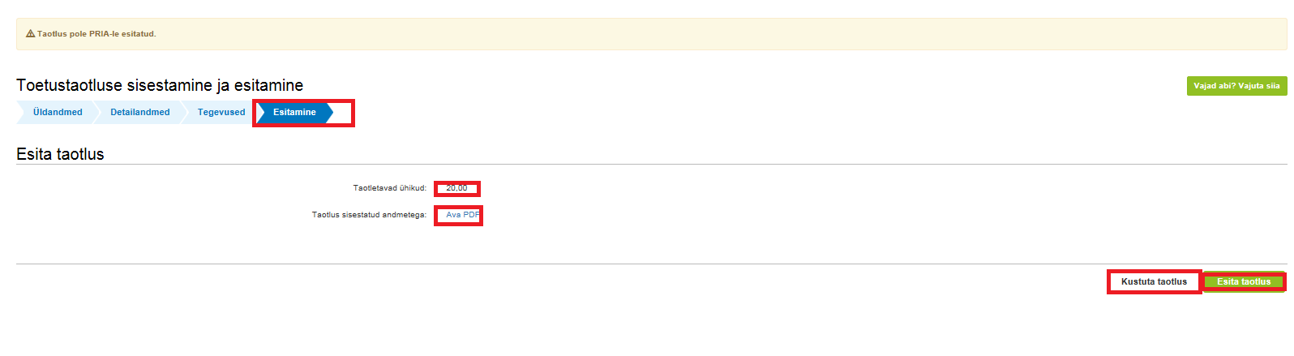
Ärge sulgege taotlust enne, kui portaal on taotluse registreerinud ja selle kohta registreerimise numbri andnud (näide: Toetuse taotlus 8-7/19/10). Kõike taotlusega toimuvat näete vasakul küljel oleval ribal vastavalt taotluse staatusele.
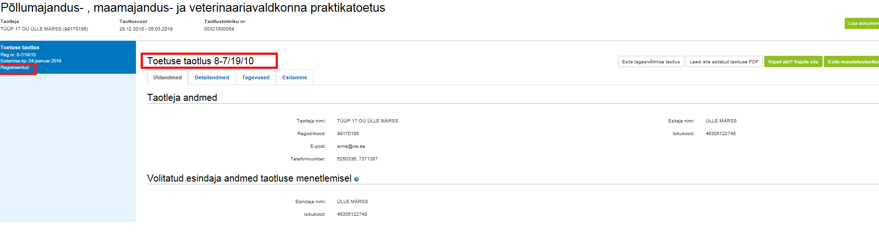

Edukat taotlemist!

